ГРАФФИТИ
с адресами интернет-магазинов может расцениваться как
СОУЧАСТИЕ В СБЫТЕ
НАРКОТИКОВ,
ведь граффитчик выполняет роль рекламщика, то есть действует в интересах интернет-магазина и является одним из членов преступной группы
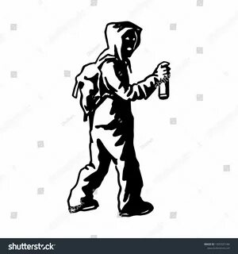

СОУЧАСТИЕ в сбыте
наркотиков группой лиц
по предварительному сговору
наказывается
ЛИШЕНИЕМ СВОБОДЫ
сроком от 8 лет

А ТЫ
ЗНАЕШЬ
ПОСЛЕДСТВИЯ?

ВЫБОР ЗА ТОБОЙ!

ЗДОРОВАЯ
РОССИЯ -
ОБЩЕЕ ДЕЛО!

СОБЛЮДАЙТЕ ЗАКОН!
РАЗМЕЩЕНИЕ
«ЗАКЛАДОК» -
ЭТО ТЯЖКОЕ
ПРЕСТУПЛЕНИЕ,

которое ведет к:

- разрушению здоровья
- разрушению семей
и социальных связей
- утрате трудоспособности
и денег
- тюремным заключениям
- разрушению и деградации общества
- снижению оборонного потенциала страны

ЗА РАСПРОСТРАНЕНИЕ
НАРКОТИКОВ ПРЕДУСМОТРЕНА
УГОЛОВНАЯ ОТВЕТСТВЕННОСТЬ
ОТ 8 ЛЕТ
лишения свободы
ЗА СБЫТ НАРКОТИКОВ
ГРУППОЙ ЛИЦ
ПО ПРЕДВАРИТЕЛЬНОМУ
СГОВОРУ

ОТ 10 ЛЕТ
лишения свободы
ЗА СБЫТ НАРКОТИКОВ
В КРУПНОМ РАЗМЕРЕ
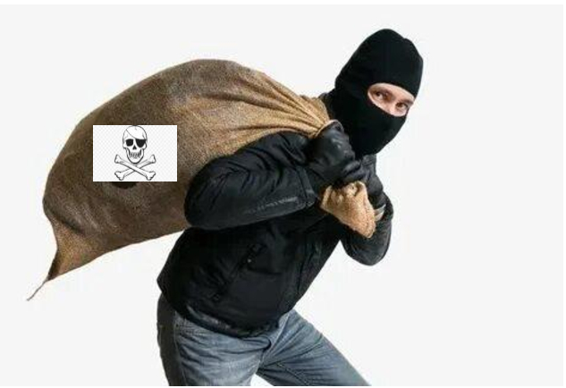

РАЗМЕЩЕНИЕ
«ЗАКЛАДОК»
С НАРКОТИКАМИ ЯВЛЯЕТСЯ
СБЫТОМ НАРКОТИКОВ
«РАБОТА
закладчиком»
НА ИНТЕРНЕТ-МАГАЗИН
ВСЕГДА
ЯВЛЯЕТСЯ
ПРЕСТУПЛЕНИЕМ,
СОВЕРШЕННЫМ
ГРУППОЙ ЛИЦ,

ТАК КАК ВСЕГДА ЕСТЬ ОРГАНИЗАТОР И ИСПОЛНИТЕЛЬ.
ЗАКЛАДЧИК ВЫПОЛНЯЕТ РОЛЬ ИСПОЛНИТЕЛЯ в составе преступной группы
ЗАКЛАДЧИКУ ГРОЗИТ
ТЮРЕМНЫЙ СРОК ЗА СБЫТ
НАРКОТИКОВ В СОСТАВЕ
ГРУППЫ ЛИЦ,
ВНЕ ЗАВИСИМОСТИ ОТ ТОГО ПОЙМАЛИ
ОРГАНИЗАТОРА ИЛИ НЕТ

Антинаркотическая комиссия
Октябрьского района г. Уфы

БЕСПЛАТНЫЙ
СЫР
БЫВАЕТ ТОЛЬКО
В МЫШЕЛОВКЕ
ЗАКЛАДКИ С НАРКОТИКАМИ –
ЭТО ИСКАЛЕЧЕННЫЕ СУДЬБЫ
ЛЮДЕЙ. ЗА ТАКИЕ «ОТРАВЛЕННЫЕ
ДЕНЬГИ» ПРИДЕТСЯ ДОРОГО
ЗАПЛАТИТЬ СВОЕЙ СВОБОДОЙ!
РАСПЛАТА БУДЕТ НЕИЗБЕЖНОЙ!



г. Уфа - 2025

